|  |  |
| --- | --- |
| Gerb-BMSTU_01 | **Министерство науки и высшего образования Российской Федерации**  **Федеральное государственное бюджетное образовательное учреждение**  **высшего образования**  **«Московский государственный технический университет**  **имени Н.Э. Баумана**  **(национальный исследовательский университет)»**  **(МГТУ им. Н.Э. Баумана)** |

ФАКУЛЬТЕТ «Информатика и системы управления»

КАФЕДРА «Программное обеспечение ЭВМ и информационные технологии»

**ОТЧЕТ**

*к лабораторной работе №5*

*По курсу: «Моделирование»*

*Тема:* ***«Определение вероятности отказа»***

Студентка ИУ7-75Б

Оберган Т.М

Вариант 14

Преподаватель

Рудаков И.В.

*Москва, 2020 г.*

**Оглавление**

[Задание 3](#_Toc57945108)

[Аналитическая часть 4](#_Toc57945109)

[Переменные и уравнения имитационной модели 4](#_Toc57945110)

[Листинг 5](#_Toc57945111)

[Результаты работы 7](#_Toc57945112)

[300 заявок 7](#_Toc57945113)

[1000 заявок 7](#_Toc57945114)

[3000 заявок 7](#_Toc57945115)

[Вывод 7](#_Toc57945116)

# Задание

В информационный центр приходят клиенты через интервал времени 10 +- 2 минуты. Если все три имеющихся оператора заняты, клиенту отказывают в обслуживании. Операторы имеют разную производительность и могут обеспечивать обслуживание среднего запроса пользователя за 20 +- 5; 40 +- 10; 40 +- 20. Клиенты стремятся занять свободного оператора с максимальной производительностью. Полученные запросы сдаются в накопитель. Откуда выбираются на обработку. На первый компьютер запросы от 1 и 2-ого операторов, на второй – запросы от 3-его. Время обработки запросов первым и 2-м компьютером равны соответственно 15 и 30 мин. Промоделировать процесс обработки 300 запросов.

Для выполнения поставленного задания необходимо создать концептуальную модель в терминах СМО, определить эндогенные и экзогенные переменные и уравнения модели. За единицу системного времени выбрать 0,01 минуты.



# Аналитическая часть

В процессе взаимодействия клиентов с информационным центром возможно:

1) Режим нормального обслуживания, т.е. клиент выбирает одного из свободных операторов, отдавая предпочтение тому у которого меньше номер.

2) Режим отказа в обслуживании клиента, когда все операторы заняты.

## Переменные и уравнения имитационной модели

Эндогенные переменные: время обработки задания i-ым оператором, время решения этого задания j-ым компьютером.

Экзогенные переменные: число обслуженных клиентов и число клиентов, получивших отказ.





# Листинг

Листинг 1 – функция обработки инкремента шага по времени

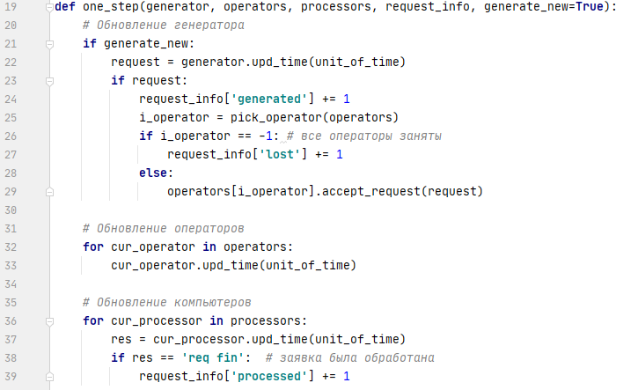

Листинг 2 – циклы, обеспечивающие пошаговую работу системы

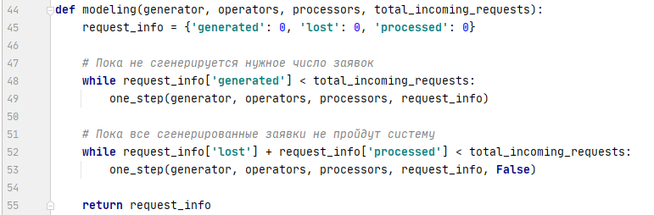

Листинг 3 – задание входных параметров и получение результата

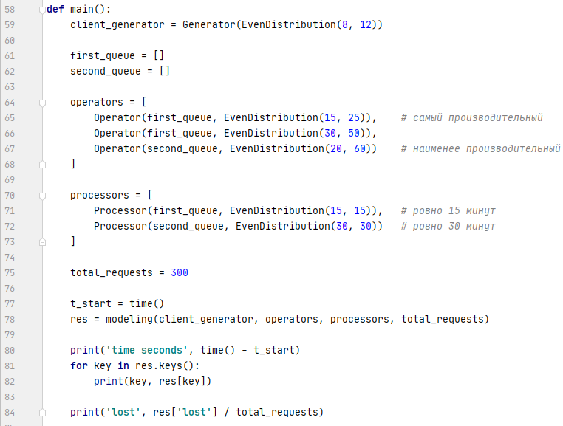

# Результаты работы

## 300 заявок

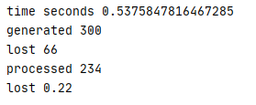

## 1000 заявок

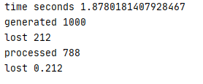

## 3000 заявок

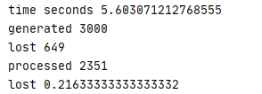

## Вывод

При 300 заявках, процент потерянных заявок в данной системе равен 22%.